**1x64测试板串口软件环境配置**

以软件secureCRT为例

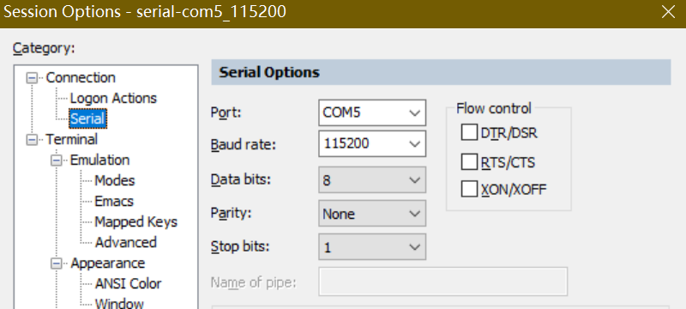

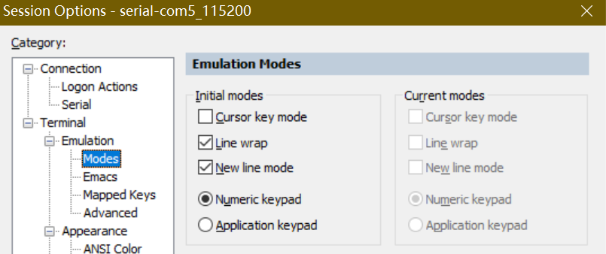

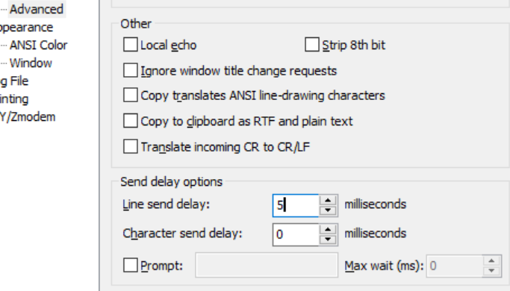

**备注**

1. 行延时5ms是为保证粘贴大量数据时的安全性，字符延时必须设置为0ms。
2. “New line mode”可选可不选。程序支持的输入换行符标准为’\r’，”\r\n”和’\n’三种模式，程序输出换行符标准为”\r\n”。

**1x64测试板烧写程序步骤**

1. 上电后3秒内在终端键入任何字符进入Bootloader，出现命令提示。

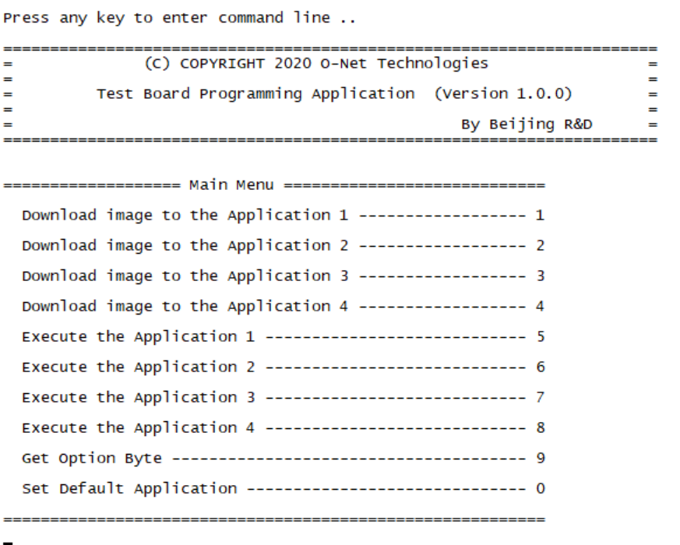

1. 键入’1’，出现等待发送固件提示后60秒内，使用串口工具向测试板发送升级文件，等待升级成功。

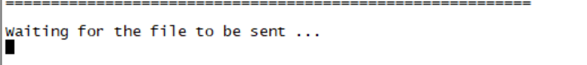

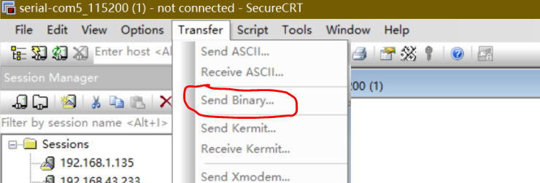

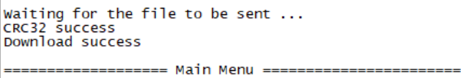

1. 键入’5’，从Application1启动应用程序。

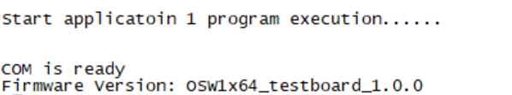

**备注**

1. 如果发现测试板上电后默认启动不是Application1，键入’0’，出现提示后键入’1’，设置默认从Application1启动。

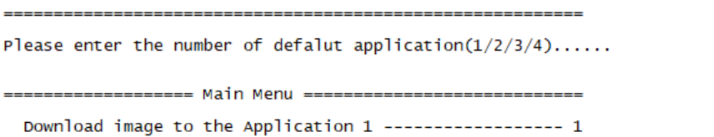

**1x64测试板应用程序命令使用说明**

输入命令help查看所有标准命令说明，输入“<命令> help”查看命令使用详解，每个标准命令在SPEC中都有说明。内部debug相关命令使用说明见下文。

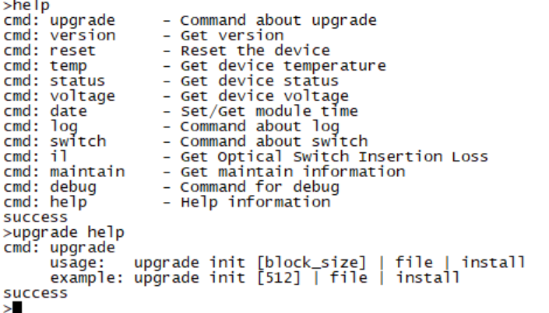

**第一部分：内部命令**

配置Switch

格式： “debug dac sw[n] <x> <y>”，n对应光路图Switch顺序。

示例： “debug dac sw1 -11575 11925”

说明：该命令配置特定Switch的DAC值（16位）。

回读Switch

格式： “debug adc sw[n]”，n对应光路图Switch顺序。

示例： “debug adc sw1”

说明：该命令读取特定Switch的ADC值（14位）。

使用IO模式配置Switch通道

格式：”debug log reset”

说明：该命令需要完成Switch的标定过程。

使模块清空日志内容

格式：”debug switch_io <channel>”，channel值为1~64。

说明：该命令执行成功且reset模块后生效，擦除需要几秒钟。

查看当前Alarm和Switch_Ready信号状态

格式：”debug monitor”。

标定设备信息

“debug tag pn 12345678”，Product Number，8字节。

“debug tag date 20200809”，Manufacture Date，8字节。

“debug tag asn 123456789012”，Assembly Serial Number，12字节。

“debug tag fsn 12345678”，Filter Serial Number，最多23字节，可选。

“debug tag <s> clear”，s为”pn/date/asn/fsn”，若信息为空，执行此命令清除对应标签信息。

标定Switch

格式：“debug cal sw[n1] <n2> <x> <y>”，n1对应光路图Switch顺序，n2为通道号。

示例： “debug cal sw1 1 -11575 11925”。

标定插损

格式：”debug cal il <n> <value>”，n为插损顺序。

示例：”debug cal il 1 11.1”。

回读标定数据

格式：”debug dump <s>”，s为”il/switch<n>/thr”。

**第二部分：标准命令**

升级相关

格式：”upgrade init/file/install”

说明：一次完整的升级操作需要按顺序执行”upgrade init”，”upgrade file”和”upgrade install”。执行”upgrade file”命令后，设备花费1分钟时间等待用户发送升级固件，下图以secureCRT软件为例展示如何发送固件。



查看设备信息

格式：”version”

说明：读取pn、date、asn、fsn和version。

复位

格式：”reset <mode>”，mode是”soft”，”hard”或”master”，分别对应通过命令复位、通过HARD信号复位和通过MASTER信号复位。

说明：通过命令复位模块后，模块上电后应正确返回版本等信息，各种复位的区别参见SPEC。

获取设备温度

格式：”temp”

检查设备状态

格式：”status”

获取电压

格式：”voltage get”

获取电压门限值

格式：”voltage get thr”

设置日志时间

格式：”date set <y> <m> <d> <h> <m> <s>”。

示例：”date set 2020 7 29 15 55 50”。

读取日志时间

格式：”date get”

获取日志大小

格式：”log packets”

获取日志内容

格式：”log get <total_packets> <target_packet>”

说明：总包数由“获取日志大小”命令得到。

配置Switch通道

格式：”switch write <channel>”，”switch read”，channel值为1~64。

说明：该命令需要完成Switch的标定过程。

获取当前生效的Switch通道

格式：”switch read”

获取插损

格式：”il”

维护接口

格式：”maintain”